Report a cura dell’Ufficio Studi Gabetti e Abaco Team

LA TOSCANA VERSO LA TRANSIZIONE ENERGETICA:
IL 65% DEL PATRIMONIO EDILIZIO ANCORA IN CLASSE G

La nuova direttiva UE per l’efficientamento energetico, non ancora approvata definitivamente dal Consiglio Europeo, prevede che tutti gli immobili residenziali debbano raggiungere la classe energetica E entro il 2030, e la classe D entro il 2033. La Toscana sarebbe pronta per affrontare questo cambiamento?

Da un’analisi condotta dall’Ufficio Studi Gabetti sui dati immobiliari di circa 3.000 unità residenziali raccolti nel 2022 da Abaco Team - società del Gruppo Gabetti che si occupa di servizi tecnici per l’immobiliare - emerge come gran parte del patrimonio edilizio abitativo in Toscana sia ancora lontano dal raggiungere i parametri minimi di sostenibilità contenuti nella proposta di revisione della nuova direttiva UE per l’efficientamento energetico. Il 65% del campione di unità esaminato, infatti, risulta in classe energetica G e il 13% in classe F.

Secondo i dati pubblicati dall’Enea relativi all’utilizzo del Superbonus 110%, dal primo settembre 2021 al 30 aprile 2023, i lavori ammessi a detrazioni sono stati di oltre 3,8 miliardi di euro, per un totale di 32.528 cantieri. Al 30 aprile di quest’anno, la percentuale di lavori realizzati è dell’83,3%.

In base alla distribuzione degli investimenti comunicati da Enea, tra le diverse tipologie di edifici ammessi alle detrazioni, gli edifici unifamiliari sono quelli che, più di altri, ne hanno beneficiato. Infatti, per i 16.069 cantieri che vedono coinvolti edifici unifamiliari, l’investimento generato ammonta a poco meno di 1,8 miliardi di euro (37,4% del totale dei dati comunicati da Enea sulla regione). Le unità immobiliari funzionalmente indipendenti hanno generato, rispetto ai 12.743 cantieri avviati, circa 1,2 miliardi di investimento (25% sul totale). Sebbene in un numero di asseverazioni totale inferiore (3.716), nei condomini si è concentrata la quota più consistente degli investimenti, pari a oltre 1,7 miliardi di euro, il 37,6% del totale.

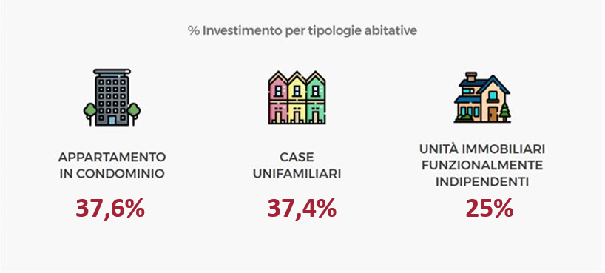

COSA DICONO I DATI IMMOBILIARI RACCOLTI DA ABACO TEAM?

EPOCA DI COSTRUZIONE:
66% costruito prima del 1970, di cui il 44% tra il 1960 e il 1970
CLASSE ENERGETICA:
65% degli immobili è in classe G, segue il 23% nelle classi F, E e D

Dall’analisi del campione di unità abitative prese in esame, emerge che circa il 44% del campione immobiliare indagato è stato realizzato tra il 1960 e il 1970 oppure tra il 1971 e il 1985 (13%). Dai 3.000 immobili presi in esame si evince come oltre i tre/quarti del campione (il 79%) risalga a un’epoca di costruzione precedente al 1985, segno che il patrimonio edilizio non è più in linea con gli standard energetici e le esigenze del mercato odierno.
A livello provinciale, in base al campione Abaco, Pisa è l’area dove si concentrano il maggior numero di edifici costruiti dopo il 2000 (28%), seguita da Arezzo (25%) e Grosseto (22%). La provincia di Firenze risulta invece essere quella con la percentuale di edifici più vecchi (il 68% risale a un’epoca precedente al 1970), seguita da Massa Carrara (64%) e Livorno (62%).

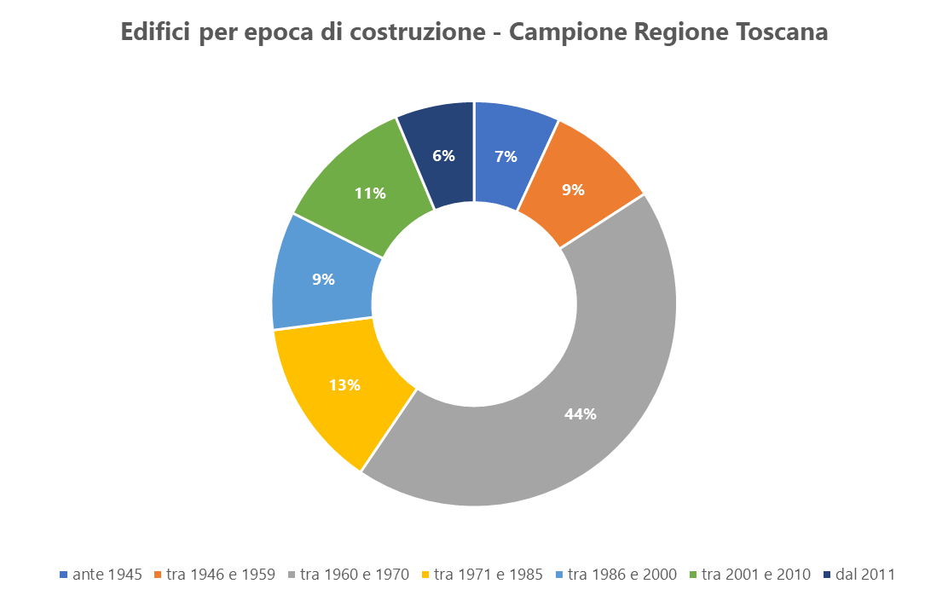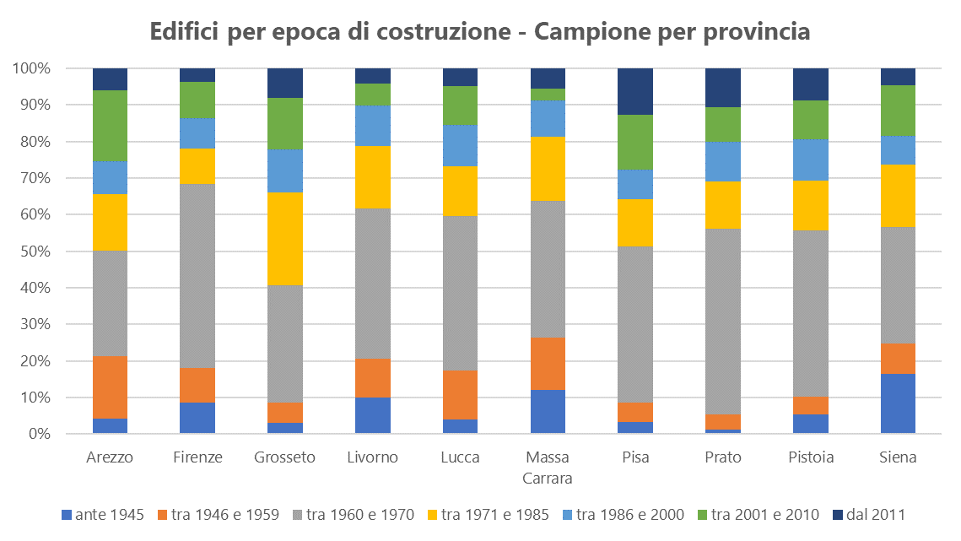
Elaborazione Ufficio Studi Gabetti su dati Abaco Team

La vetustà del patrimonio edilizio è riscontrabile anche dall’analisi della classe energetica. Il 65% delle unità abitative indagate, infatti, si trova in classe energetica G, il che indica caratteristiche strutturali tali da non garantire l’efficienza termica e costi energetici sostenibili. Seguono le classi F (13%) ed E (6%), anch’esse con un’efficienza energetica ben lontana dalle classi più performanti (dalla C alla A). Queste ultime contano all’incirca il 13% del totale del campione preso in esame. Oltre a consentire la riduzione dei costi energetici e il miglioramento del comfort abitativo, un’indagine condotta dal Gruppo Gabetti insieme ai due Politecnici di Torino e Milano mostra che vi è un apprezzamento, in termini di disponibilità a pagare, da parte dei potenziali acquirenti di abitazioni per immobili con una classe energetica più elevata. Un apprezzamento che, di conseguenza, genera una rivalutazione dell’immobile in termini di aumento del valore di mercato. A livello provinciale, il campione evidenzia come sia Prato l’area a vantare il numero maggiore di immobili in classe A (A, A+, A1, A2, A3 e A4) con l’11%, seguita da Pisa (9%).

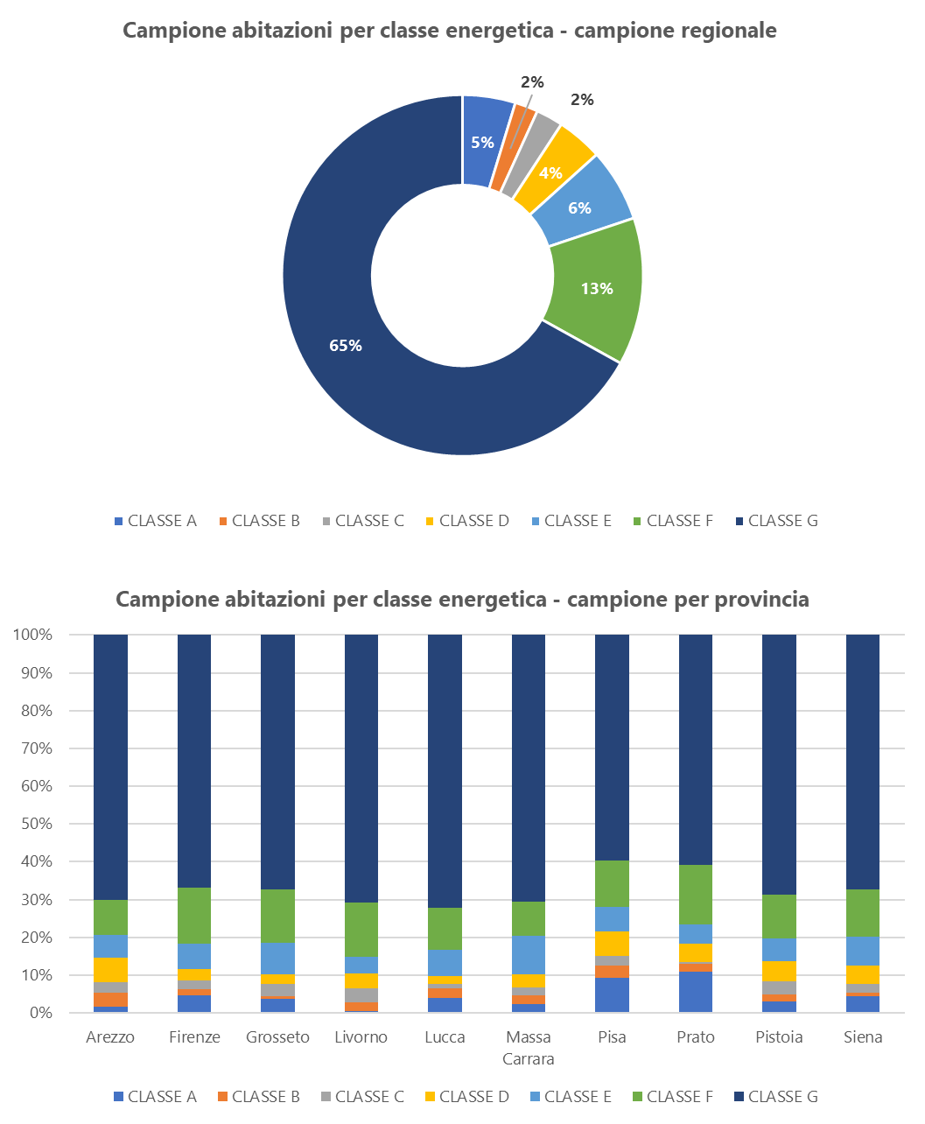
Elaborazione Ufficio Studi Gabetti su dati Abaco Team
A livello strutturale, la tipologia prevalente degli immobili è in cemento armato (53,2%), seguiti da quelli in muratura (31,7%), soprattutto negli edifici storici. L’utilizzo del legno come materiale di costruzione è ancora molto poco diffuso.

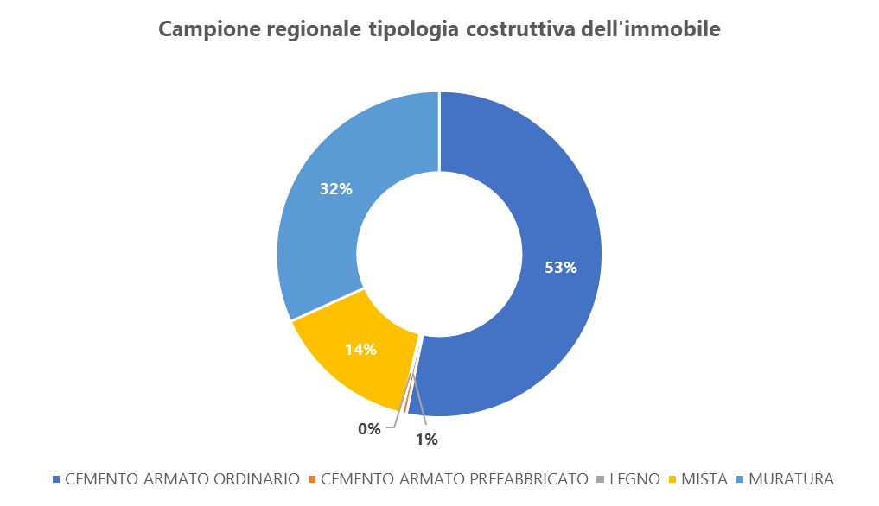
Elaborazione Ufficio Studi Gabetti su dati Abaco Team

A livello regionale, guardando alla tipologia di impianto di riscaldamento, il combustibile di gran lunga prevalente impiegato negli impianti termici centralizzati è il gas metano (circa l’88% delle unità), mentre è ancora lento l’impiego di impianti elettrici, del GPL e del teleriscaldamento. Nelle province di Grosseto e Livorno, gli impianti di riscaldamento elettrici registrati nel campione sono il 14%; Siena è la provincia dove il riscaldamento GPL è più diffuso (8%); Grosseto è anche la provincia dove il teleriscaldamento è diffuso nel 2% del campione, mentre Siena ottiene il 2% negli impianti a cogenerazione. Quest’ultima provincia, però, registra anche la percentuale maggiore di impianti a olio combustibile (4%).
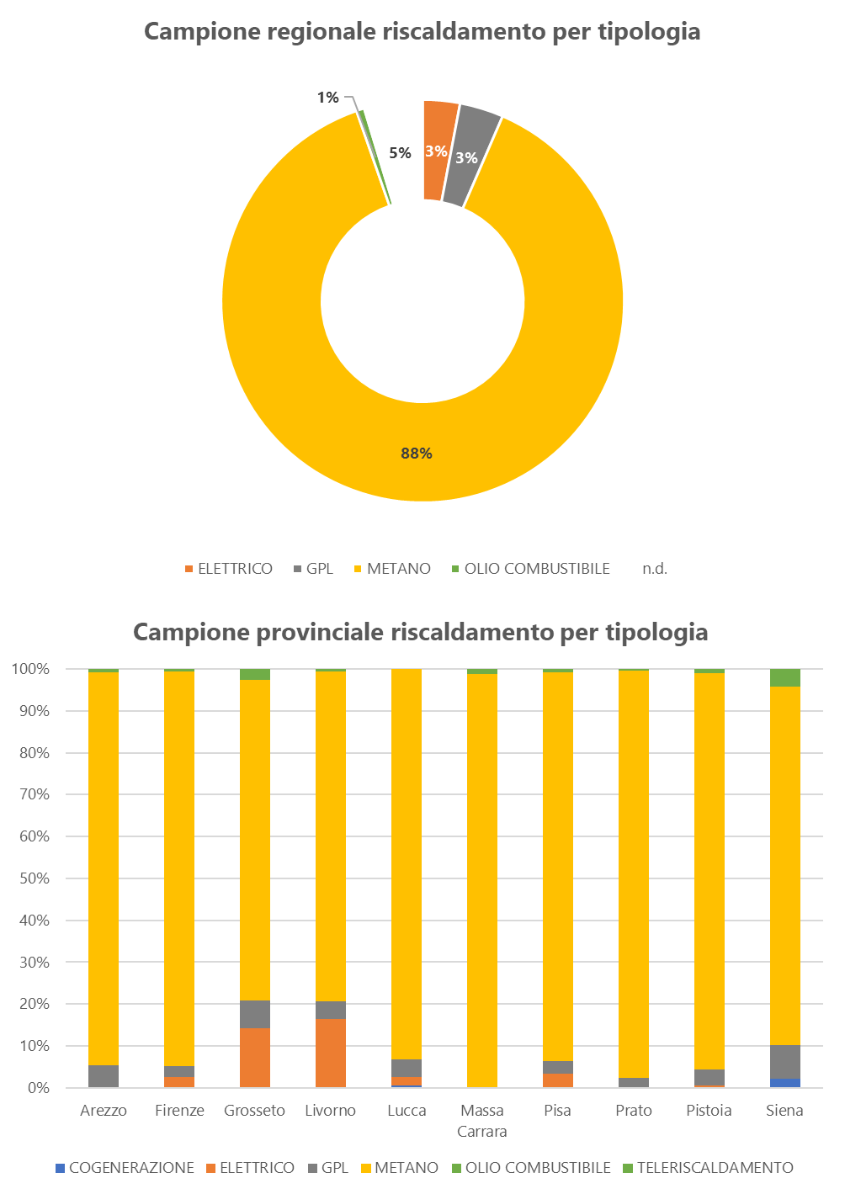
Elaborazione Ufficio Studi Gabetti su dati Abaco Team

Questo dato, se correlato all’età anagrafica del patrimonio, indica comunque che vi è stato un processo di sostituzione di impianti a gasolio con caldaie a gas metano. Ciononostante, questa miglioria non risulta sufficiente a traghettare gli immobili di classe G nelle classi più performanti, a dimostrazione che la riqualificazione degli edifici abitativi energivori risalenti agli anni ‘60 e ‘70 va affrontata con un’azione globale di retrofitting energetico. Infatti, per essere efficace, il retrofitting deve agire contemporaneamente non solo sulla sostituzione degli infissi e dell’impianto di riscaldamento (che, più che sul gas metano, deve contare sull’impiego di sistemi alimentati con energia rinnovabile), ma anche sull’isolamento delle pareti, della copertura e dei solai.
I pannelli solari e gli impianti fotovoltaici sono ancora poco diffusi. A livello regionale, solo il 3% degli edifici del campione di analisi ha i pannelli solari mentre scende al 2% la quota degli edifici che presentano impianti fotovoltaici. A livello provinciale, la percentuale di edifici con pannelli solari e impianti fotovoltaici sale a Prato (con rispettivamente il 6% e il 5%) e Pistoia (entrambi al 5%).
La tipologia di riscaldamento più diffusa (90%) è quella autonoma, mentre il 7% è di tipo centralizzato. Questo significa che il modo in cui gli abitanti della Toscana riscaldano le loro abitazioni è in prevalenza “individuale”. Sebbene sia ancora poco diffusa l’adozione di fonti energetiche rinnovabili, alla luce delle tematiche sollevate dalle comunità energetiche circa i vantaggi derivanti dalla produzione collettiva e autoconsumo di energia, la Regione mostra ampi margini di efficientamento verso una maggiore impiego di impianti di riscaldamento condivisi. In base al campione registrato, il riscaldamento centralizzato è più diffuso nella provincia di Firenze (11%), mentre la provincia di Grosseto presenta una percentuale maggiore di case senza impianto di riscaldamento (13%).
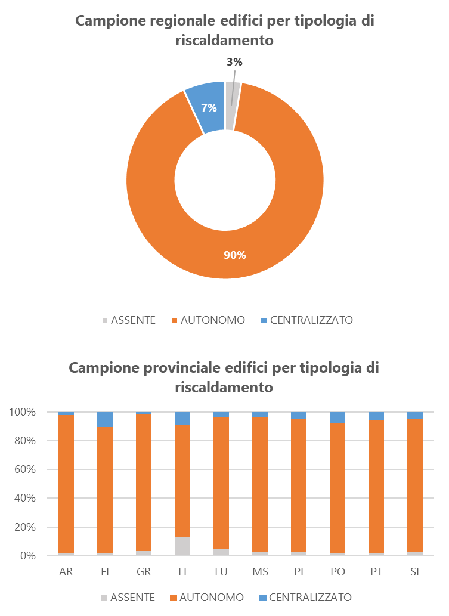
Elaborazione Ufficio Studi Gabetti su dati Abaco Team

Inoltre va segnalato che circa il 78% delle unità abitative prese in esame non dispone di un impianto di condizionamento, incidendo potenzialmente in maniera negativa sul comfort abitativo delle famiglie.

Come commenta Nicola Arcaini, Director Loan Services di Abaco Team:
“Il patrimonio residenziale toscano, come quello di tutto il nostro Paese, ha bisogno di efficientamento e riqualificazione. Quali che siano gli strumenti normativi che si definiranno per raggiungere questi traguardi, insieme con gli obiettivi comunitari richiesti dalla EPBD, il percorso è tracciato. La Toscana ha di fronte a sé un compito complesso, dovendo contemperare esigenze anche molto differenti: le città d’arte dovranno affrontare un percorso assai differente da città a vocazione più produttiva, come ad esempio Livorno. Ci aspettiamo infatti che ogni comunità locale sappia valorizzare il proprio territorio con le sue diverse specificità ed esigenze. La Toscana ha, da tempo, dimostrato la propria capacità di capitalizzare le proprie risorse, sia quelle legate alla natura e all’arte, sia quelle di una realtà produttiva attiva e di qualità”.

IL GRUPPO GABETTI
Gabetti Property Solutions, attraverso le diverse linee di business delle società controllate, eroga servizi per l’intero sistema immobiliare, offrendo consulenza integrata per soddisfare esigenze e aspettative di privati, aziende e operatori istituzionali. Proprio dall’integrazione e dalla sinergia di tutti i servizi, emerge il valore aggiunto del gruppo: un modello unico rispetto ai competitor. Il sistema organizzativo di Gabetti Property Solutions consente l’integrazione e il coordinamento delle competenze specifiche di ciascuna società del Gruppo nell’ambito delle seguenti aree: Consulenza, Valorizzazione, Gestione, Intermediazione, Mediazione Creditizia e Assicurativa e Riqualificazione.

CONTATTI UFFICIO STAMPA
SEC Newgate - Tel. 02624999.1
Francesca Brambilla – brambilla@secrp.com – 3386272146
Michele Bon – bon@secnewgate.it - 3386933868

